Cовместное заседание Антитеррористической комиссии в Орловской области и Оперативного штаба в Орловской области
18 марта 2020 года состоялось совместное заседание Антитеррористической комиссии в Орловской области и Оперативного штаба в Орловской области
В центре внимания участников мероприятия был вопрос обеспечения комплексной безопасности, дополнительных мер по предотвращению террористических угроз в период подготовки и проведения майских праздников, а также общенародного голосования по внесению поправок в основной закон страны – Конституцию РФ, которое состоится 22 апреля 2020 года.
«Наша задача – сделать все, чтобы мероприятия на территории области прошли организованно, в полном соответствии с требованиями законодательства. Для этого необходимо совместными усилиями обеспечить безопасность граждан, жизненно важных объектов, избирательных участков, не допустить экстремистских проявлений, террористических акций и чрезвычайных происшествий», − подчеркнул Андрей Клычков. 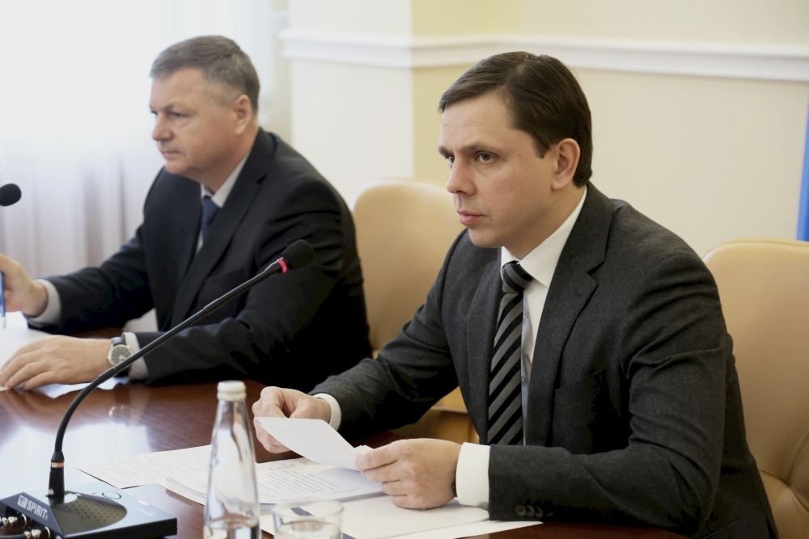
Напомним, в прошлом году в регионе состоялись свыше 4,5 тыс. массовых мероприятий, на каждом из них была обеспечена полная безопасность и правопорядок.
Пристальное внимание участники совещания уделили вопросу жесткого контроля за оборотом оружия и боеприпасов.
Подводя итоги встречи, Андрей Клычков сделал акцент на необходимости слаженной и скоординированной работы в целях обеспечения полной безопасности жителей Орловщины. 